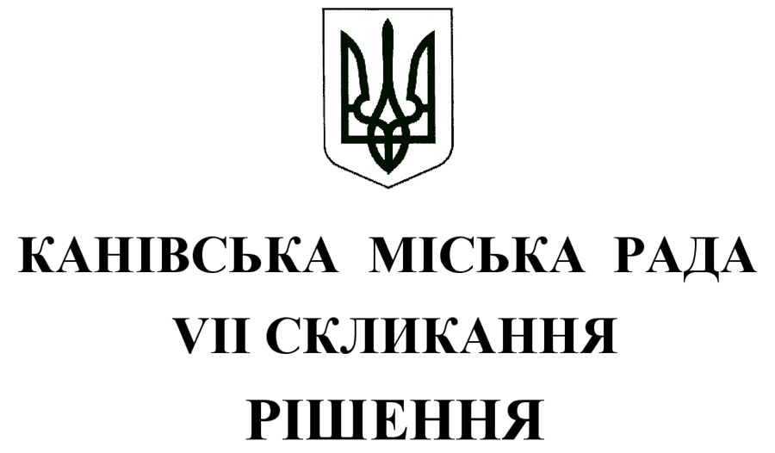

Від 23.01.2020 № 18 - 03

Про заборону реалізації алкогольних,
слабоалкогольних напоїв, пива (крім
безалкогольного) на території м. Канева

Відповідно до пункту 44 частини першої статті 26 Закону України «Про місцеве самоврядування в Україні», Закону України від 22.03.2018 № 2376 «Про внесення змін до деяких законодавчих актів України щодо надання органам місцевого самоврядування повноважень встановлювати обмеження продажу пива (крім безалкогольного), алкогольних, слабоалкогольних напоїв, вин столових», з метою приведення нормативно-правових актів у відповідність до законодавства України, враховуючи звернення керівників закладів освіти, батьківських комітетів та впорядкування у м. Каневі роздрібної торгівлі алкогольними, слабоалкогольними напоями, пивом (крім безалкогольного), міська рада

В И Р І Ш И Л А :

- Заборонити з 01.02.2020 року на території міста Канева продаж пива (крім безалкогольного), алкогольних, слабоалкогольних напоїв, вин столових суб’єктами господарювання (крім закладів ресторанного господарства) з 22.00 до 08.00 години в зимовий період (листопад – березень) та з 23.00 до 08.00 години в літній період (квітень – жовтень).
- Доручити начальнику Канівського відділення поліції Золотоніського відділу Головного управління Національної поліції в Черкаській області Лугіну Ю.В. посилити контроль щодо незаконного обігу алкогольних напоїв на території міста.
- Начальнику відділу організаційно – кадрової та інформаційної роботи виконавчого комітету Канівської міської ради (Ткаченко С.В.) оприлюднити рішення в засобах масової інформації та на офіційному сайті Канівської міської ради протягом 10 днів з дати прийняття рішення.
- Рішення Канівської міської ради від 28.04.2016 № 3-5 «Про обмеження реалізації алкогольних, слабоалкогольних напоїв, пива (крім безалкогольного) на території м. Канева» вважати таким, що втратило чинність.
- Організацію виконання покласти на виконуючого обов’язки керуючого справами Святелика В.І., управління економічного розвитку (Жорнову О.О.), управління з питань ЖКГ та екології.
- Контроль за виконанням рішення покласти на постійну комісію міської ради з питань охорони здоров’я, соціального захисту населення,освіти,культури, спорту та молодіжної політики ( Козин М.А.).

Міський голова Ігор РЕНЬКАС

